LỊCH BÁO GIẢNG TUẦN 9
(Từ ngày 07/03/2022 đến ngày 11/03/2022)
Thứ/ ngày | Buổi | Tiết | Môn | Lớp | Tiết PPCT | Tên bài dạy | Ghi chú  (Giáo án điện tử, bảng tương tác, ND tích hợp)
Hai 07/03 | Sáng | 2 | Tin học | 3/1 | 12 | Bài 13: Thư mục và tệp tin (t1)
 |  | 3 | Tin học | 3/2 | 12 | Bài 13: Thư mục và tệp tin (t1)
 |  | 4 | Tin học | 3/3 | 12 | Bài 13: Thư mục và tệp tin (t1)
Ba 08/03 | Sáng | 1 | Tin học | 4/3 | 12 | Bài 11: Tìm hiểu kênh hình ảnh (t1)
 |  | 2 | Tin học | 4/2 | 12 | Bài 11: Tìm hiểu kênh hình ảnh (t1)
 |  | 3 | Tin học | 4/4 | 12 | Bài 11: Tìm hiểu kênh hình ảnh (t1)
 |  | 4 | Tin học | 4/1 | 12 | Bài 11: Tìm hiểu kênh hình ảnh (t1)
Tư 09/03 | Sáng | 1 | Tin học | 4/4 | 13 | Bài 11: Tìm hiểu kênh hình ảnh (t2)
 |  | 2 | Tin học | 5/1 | 12 | Bài 13: Vẽ hình bầu dục (t1)
 |  | 3 | Tin học | 5/2 | 12 | Bài 13: Vẽ hình bầu dục (t1)
 |  | 4 | Tin học | 5/3 | 12 | Bài 13: Vẽ hình bầu dục (t1)
Năm 10/03 | Sáng | 1 | Tin học | 3/1 | 13 | Bài 13: Thư mục và tệp tin (t2)
 |  | 2 | Tin học | 3/2 | 13 | Bài 13: Thư mục và tệp tin (t2)
 |  | 3 | Tin học | 3/3 | 13 | Bài 13: Thư mục và tệp tin (t2)
 |  | 4 | Tin học | 4/3 | 13 | Bài 11: Tìm hiểu kênh hình ảnh (t2)
Sáu 11/03 | Sáng | 1 | Tin học | 5/3 | 13 | Bài 13: Vẽ hình bầu dục (t2)
 |  | 2 | Tin học | 5/2 | 13 | Bài 13: Vẽ hình bầu dục (t2)
 |  | 3 | Tin học | 5/2 | 13 | Bài 13: Vẽ hình bầu dục (t2)
 | Chiều | 2 | Tin học | 4/2 | 13 | Bài 11: Tìm hiểu kênh hình ảnh (t2)
 |  | 3 | Tin học | 4/1 | 13 | Bài 11: Tìm hiểu kênh hình ảnh (t2)

Ngày soạn: 05/03/2022
Ngày dạy: 07/03/2022
KHỐI 3
CHỦ ĐỀ 3: LÀM QUEN VỚI HỆ ĐIỀU HÀNH WINDOWS
BÀI 13: THƯ MỤC VÀ TỆP TIN (T1)
(Tiết 12)

I. YÊU CẦU CẦN ĐẠT
1. Kiến thức
- Học sinh được làm quen và tìm hiểu về khái niệm tệp tin, thư mục.
- Nhận biết và phân loại được tệp tin – thư mục.
- Sử dụng các kiến thức đã học vận dụng vào bài tập.
- Yêu thích học môn học. Tạo cho học sinh sự thích thú với môn học.
2. Năng lực:
2.1. Năng lực chung:
- Năng lực tự chủ và tự học
+ Năng lực tự học, tự hoàn thành nhiệm vụ được giao theo sự phân công hướng dẫn.
+ Nêu được cách thức giải quyết vấn đề đơn giản theo hướng dẫn
- Năng lực giao tiếp và hợp tác
+ Năng lực giao tiếp và hợp tác trong làm việc nhóm và trình bày kết quả thảo luận, hỏi đáp thắc mắc.
- Năng lực giải quyết vấn đề và sáng tạo
+ Biết xác định và làm rõ thông tin để hoàn thành nội dung bài học.
+ Biết thu nhận thông tin từ tình huống, nhận ra những vấn đề đơn giản và đặt được câu hỏi.
2.2. Năng lực đặc thù.
NLa: Nhận diện, phân biệt được hình dạng và chức năng của các thiết bị kĩ thuật số thông dụng; thực hiện được một số thao tác cơ bản với phần mềm hỗ trợ học tập, vui chơi, giải trí trên một số thiết bị kĩ thuật số quen thuộc.
3. Về phẩm chất:
- Chăm chỉ
+ Đi học đầy đủ, đúng giờ.
+ Thường xuyên hoàn thành nhiệm vụ học tập.
+ Có ý thức vận dụng kiến thức, kĩ năng đã học vào trong học tập.
- Trung thực
+ Thật thà, ngay thẳng trong học tập, lao động và sinh hoạt hằng ngày; mạnh dạn nói lên ý kiến của mình.
+ Không đồng tình với các hành vi thiếu tập trung trong học tập.
- Trách nhiệm
+ Có trách nhiệm với bản thân: Có ý thức giữ gìn vệ sinh và bảo vệ sức khỏe khi làm việc với máy tính. Học tập nghiêm túc.
+ Có trách nhiệm trong hoạt động tập thể: Tích cực tham gia các hoạt động học theo nhóm .
II. ĐỒ DÙNG DẠY HỌC
1. Giáo viên: Máy tính, máy chiếu, sách giáo khoa, kế hoạch dạy học.
2. Học sinh: Sách giáo khoa, vở ghi.
III. HOẠT ĐỘNG DẠY HỌC
Hoạt động của GV | Hoạt động của HS
1. KHỞI ĐỘNG  - Cho HS quan sát các hình ảnh sau:  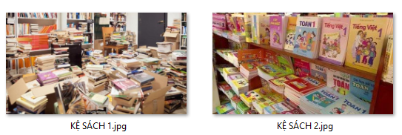  + Hình 1: Nhiều loại sách để lộn xộn, không sắp xếp gọn gàng ngăn nắp.  + Hình 2: Sách cho HS tiểu học được sắp xếp trên kệ một cách gọn gàng và ngăn nắp.  - Hỏi: Theo em, để tìm một quyển sách thì tìm ở hình nào dễ hơn ? Tại sao ?  - Gọi HS trả lời.  - Nhận xét, bổ sung.  - Việc sắp xếp sách vở gọn gàng trên kệ sách sẽ giúp các em dễ dàng quản lí và tìm kiếm sách vở. Vậy ở trong máy tính chúng ta có cần phải thực hiện việc sắp xếp không ? Ở trong máy tính chúng ta sẽ sắp xếp cái gì ?  Để tìm được câu trả lời Cô và các em sẽ cùng tìm hiểu trong “Bài 13: Thư Mục Và Tệp Tin”.  2. HOẠT ĐỘNG HÌNH THÀNH KIẾN THỨC  HĐ 1: Khái niệm về thư mục.  - Cho HS quan sát hình ảnh sau:  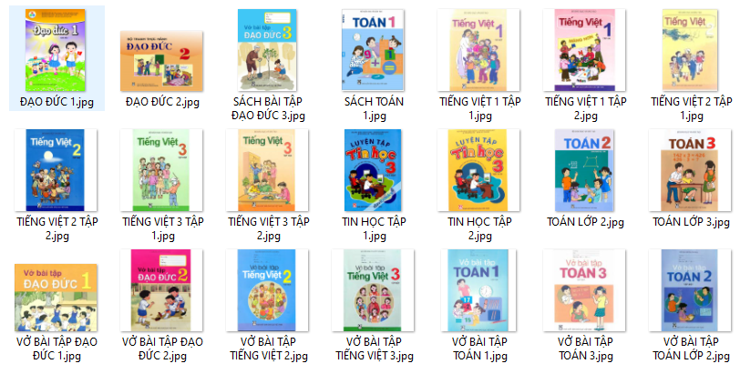  - Hỏi: Để việc tìm kiếm được dễ dàng hơn em sẽ sắp xếp các quyển sách này như thế nào ?  - Gọi HS trả lời.  - Nhận xét, bổ sung và đưa ra cách sắp xếp như sau:  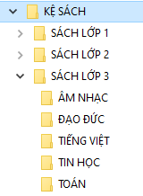  - Các biểu tượng TOÁN, TIN HỌC,.. gọi là các thư mục.  - GV giới thiệu cho HS khái niệm thư mục.  * Thư mục (Folder) là một dạng tệp tin đặc biệt có công dụng như một ngăn chứa được dùng trong việc quản lí và sắp xếp các tệp tin.  + Thư mục có thể chứa các tệp tin và thư mục con (Sub Folder) bên trong.  * Phân loại thư mục:  + Thư mục gốc là thư mục lớn nhất và chứa tất cả các thư mục khác.  VD: C:\> là thư mục gốc.  + Thư mục Mẹ là thư mục chứa thư mục khác. Thư mục Mẹ nằm trong thư mục gốc.  + Thư mục con là thư mục nằm trong thư mục Mẹ.  + Thư mục rỗng là thư mục không chứa gì.  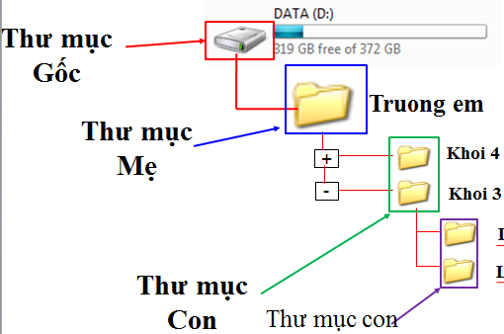  + Thư mục có thể được đặt tên tùy ý, độ dài của tên tùy thuộc vào hệ điều hành, có thể đặt tên có dấu.  HĐ 2: Khái niệm về tệp tin.  - Ngoài thư mục ra thì những biểu tượng còn lại gọi là gì ?  - Giới thiệu cho HS khái niệm về tệp tin.  * Tệp tin là sản phẩm của người sử dụng máy tính.  - Hỏi: Làm sao để phân biệt giữa tệp tin này với tệp tin khác ?  - Để phận biệt các tệp tin ta có thể sử dụng tên tệp tin  * Tên tệp tin gồm 2 phần: phần tên và phần mở rộng, được phân cách bởi dấu chấm.  * Phần tên của tệp tin do con người tự đặt, phần mở rộng do máy tính tự đặt.  * Tên tệp tin có độ dài tùy thuộc vào hệ điều hành  VD: TIN HỌC TẬP 1.JPG, TIN HỌC TẬP 2.JPG  + Phần tên là TIN HỌC TẬP 1  + Phần mở rộng là JPG  3. LUYỆN TẬP  - Bài 1: Trong thư mục KỆ SÁCH bao nhiêu thư mục ?  - Gọi HS trả lời.  - Nhận xét câu trả lời.  - Bài 2: Trong thư mục TIN HỌC có bao nhiêu tệp tin ?  - Gọi HS trả lời.  - Nhận xét câu trả lời.  4. VẬN DỤNG  - Yêu cầu HS mở Windows Explorer và cho biết thư mục Program Files trong đường dẫn C:\Program Files có bao nhiêu thư mục con ?  - Gọi HS trả lời.  - Nhận xét, bổ sung.  - Quan sát, giải đáp thắc mắc và hướng dẫn những HS chưa làm được.  * Củng cố, dặn dò  - Tóm tắt lại nội dung chính của bài  - Nhận xét tiết học.  - Dặn dò HS xem lại nội dung kiến thức đã học.  - Xem trước nội dung bài tiếp theo. | - Chăm chú lắng nghe và quan sát.  - Suy nghĩ và trả lời.  - Lắng nghe.  - Ghi tên bài vào vở.  - Chăm chú lắng nghe và quan sát.  - Suy nghĩ và trả lời.  - Chăm chú nghe giảng và quan sát.  - Chăm chú nghe giảng và quan sát.  - Suy nghĩ và trả lời.  - Chăm chú lắng nghe.  - Suy nghĩ và trả lời.  - Chăm chú nghe giảng và quan sát.  - Lắng nghe.  - Suy nghĩ trả lời câu hỏi..  - Chăm chú nghe giảng, quan sát.  - Lắng nghe.  - Suy nghĩ trả lời câu hỏi..  - Chăm chú nghe giảng, quan sát.  - Lắng nghe yêu cầu.  - Suy nghĩ trả lời câu hỏi..  - Chăm chú nghe giảng, quan sát.  - Ghi nhớ  - Chăm chú lắng nghe.
IV. ĐIỀU CHỈNH SAU BÀI DẠY
. . . . . . . . . . . . . . . . . . . . . . . . . . . . . . . . . . . . . . . . . . . . . . . . . . . . . . . . . . . . . . . . . . . . . . . . . . . . . . . . . . . . . . . . . . . . . . . . . . . . . . . . . . . . . . . . . . . . . . . . . . . . . . . . . . . . . . . . . . . . . . . . . . . . . . . . . . . . . . . . . . . . . . . . . . . . . . . . . . . . . . . . . . . . . . . . . . . . . . . . . . . . . . . . . . . . . . . . . . . . . . . . . . . . . . . . . . . . . . . . . . . . . . . . . . . . . . . . . . . . . . . . . . . . . . . . . . . . . . . . . . . . . . . . . . . . . . . . . . . . . . . . . . . . . . . . . . . . . . . . . . . . . . . . . . . . . . . . . . . . . . . . . . . . . . . . . . . . . . . . . . . . . . . . . . . . . . . . . . . . . . . . . . . . . . . . . . . . . . . . . . . . . . . . . . . . . . . . . . . . . . . . . . . . . . . . . . . . . . . . . . . . . . . . . . . . . . . . . . . . . . . . . . . . . . . . . . . . . . . . . . . . . . . . .. . . . . . . . . . . . . . . . . . . . . . . . . . . . . . .

Ngày soạn: 05/03/2022
Ngày dạy: 10/03/2022
KHỐI 3
CHỦ ĐỀ 3: LÀM QUEN VỚI HỆ ĐIỀU HÀNH WINDOWS
BÀI 13: THƯ MỤC VÀ TỆP TIN (T2)
(Tiết 13)
I. YÊU CẦU CẦN ĐẠT
1. Kiến thức
- Học sinh được làm quen và tìm hiểu về khái niệm đường dẫn.
- Nhận biết và phân loại được đường dẫn.
- Sử dụng các kiến thức đã học vận dụng vào bài tập.
- Biết các đơn vị tính dung lượng.
- Yêu thích học môn học. Tạo cho học sinh sự thích thú với môn học.
2. Năng lực:
2.1. Năng lực chung:
- Năng lực tự chủ và tự học
+ Năng lực tự học,tự hoàn thành nhiệm vụ được giao theo sự phân công hưỡng dẫn.
+ Nêu được cách thức giải quyết vấn đề đơn giản theo hướng dẫn
- Năng lực giao tiếp và hợp tác
+ Năng lực giao tiếp và hợp tác trong làm việc nhóm và trình bày kết quả thảo luận, hỏi đáp thắc mắc.
- Năng lực giải quyết vấn đề và sáng tạo
+ Biết xác định và làm rõ thông tin để hoàn thành nội dung bài học.
+ Biết thu nhận thông tin từ tình huống, nhận ra những vấn đề đơn giản và đặt được câu hỏi.
2.2. Năng lực đặc thù.
NLa: Nhận diện, phân biệt được hình dạng và chức năng của các thiết bị kĩ thuật số thông dụng; thực hiện được một số thao tác cơ bản với phần mềm hỗ trợ học tập, vui chơi, giải trí trên một số thiết bị kĩ thuật số quen thuộc.
3. Về phẩm chất:
- Chăm chỉ
+ Đi học đầy đủ, đúng giờ.
+ Thường xuyên hoàn thành nhiệm vụ học tập.
+ Có ý thực vận dụng kiến thức, kĩ năng đã học vào trong học tập
- Trung thực
+ Thật thà, ngay thẳng trong học tập, lao động và sinh hoạt hằng ngày; mạnh dạn nói lên ý kiến của mình
+ Không đồng tình với các hành vi thiếu tập trung trong học tập.
- Trách nhiệm
+ Có trách nhiệm với bản thân: Có ý thức giữ gìn vệ sinh và bảo vệ sức khỏe khi làm việc với máy tính. Học tạp nghiêm túc.
+ Có trách nhiệm trong hoạt động tập thể: Tích cực tham gia các hoạt động học theo nhóm .
II. ĐỒ DÙNG DẠY HỌC
1. Giáo viên: Máy tính, máy chiếu, sách giáo khoa, kế hoạch bài dạy.
2. Học sinh: Sách giáo khoa, vở ghi.
III. HOẠT ĐỘNG DẠY HỌC
Hoạt động của GV | Hoạt động của HS
1. KHỞI ĐỘNG  - Ổn định lớp.  - Đưa ra câu hỏi vấn đáp.  - Hỏi: Thư mục TIN HỌC nằm ở đâu ?  - Gọi HS trả lời.  - Nhận xét, bổ sung chốt lại vấn đề.  - Thư mục TIN HỌC nằm ở địa chỉ: D:\KỆ SÁCH\SÁCH LỚP 3\TIN HỌC Đây là đường dẫn tới thư mục TIN HỌC  2. HOẠT ĐỘNG HÌNH THÀNH KIẾN THỨC  HĐ 3: Khái niềm về đường dẫn.  - GV giới thiệu cho HS khái niệm đường dẫn:  * Đường dẫn là địa chỉ chính xác của một thư mục, tệp tin tính từ thư mục gốc.  VD: D:\HỌC TẬP\HÌNH ẢNH\ DOREAMON.JPG  * Đường dẫn xuất hiện tại thanh địa chỉ khi mở Windows Explorer và nhấp chuột vào thanh địa chỉ.  * Các thư mục cách nhau bởi dấu \.  * Đường dẫn luôn bắt đầu bằng tên của thư mục gốc (ổ đĩa).  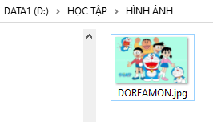  Hoạt động 3: Một số lưu ý trong cách đặt tên thư mục-tệp tin.  - Giới thiệu và thực hành mẫu cho HS quan sát. Sau đó đưa ra nội dung cần ghi nhớ:  * Tên tệp tin (thư mục) trong cùng một thư mục không thể đặt tên giống nhau.  * Tên tệp tin (thư mục) không được dùng các kí tự như: / \ : * ? “ < > |, tên tệp tin không qua 255 kí tự.  - Yêu cầu HS thực hành.  - Quan sát, giải đáp thắc mắc và hướng dẫn những HS chưa làm được.  3. LUYỆN TẬP  - Yêu cầu HS tìm đường dẫn của các tệp tin sau:TIN HỌC TẬP 1.JPG, TOÁN LỚP 3.JPG  - Gọi 1,2 HS bất kỳ lên bảng viết đường dẫn.  - Nhận xét, bổ sung.  4. VẬN DỤNG  - Yêu cầu HS đọc SGK trang 64- HĐ 5 và thực hiện yêu cầu sau:  Dùng thanh địa chỉ trong Windows Explorer để ghi lại đường dẫn của tệp tin Penguins.jpg trong thư mục Pictures, thư mục sample Pictures.  - Gọi HS trả lời.  - Nhận xét, bổ sung.  - Quan sát, giải đáp thắc mắc và hướng dẫn những hs chưa làm được.  * Củng cố, dặn dò  - Tóm tắt lại nội dung chính của bài  - Nhận xét tiết học.  - Dặn dò HS xem lại nội dung kiến thức đã học.  - Xem trước nội dung bài tiếp theo. | - Suy nghĩ và trả lời.  - Chăm chú nghe giảng và quan sát.  - Chăm chú lắng nghe.  - Chăm chú nghe giảng và quan sát.  - Thực hành.  - Chăm chú nghe giảng và quan sát.  - Đọc SGK.  - Trả lời.  - Chăm chú nghe giảng, quan sát.  - Đọc SGK.  - Trả lời.  - Chăm chú nghe giảng, quan sát.  - Ghi nhớ  - Chăm chú lắng nghe.
IV. ĐIỀU CHỈNH SAU BÀI DẠY
. . . . . . . . . . . . . . . . . . . . . . . . . . . . . . . . . . . . . . . . . . . . . . . . . . . . . . . . . . . . . . . . . . . . . . . . . . . . . . . . . . . . . . . . . . . . . . . . . . . . . . . . . . . . . . . . . . . . . . . . . . . . . . . . . . . . . . . . . . . . . . . . . . . . . . . . . . . . . . . . . . . . . . . . . . . . . . . . . . . . . . . . . . . . . . . . . . . . . . . . . . . . . . . . . . . . . . . . . . . . . . . . . . . . . . . . . . . . . . . . . . . . . . . . . . . . . . . . . . . . . . . . . . . . . . . . . . . . . . . . . . . . . . . . . . . . . . . . . . . . . . . . . . . . . . . .
Ngày soạn: 06/03/2022
Ngày dạy: 08/03/2022
KHỐI 4
CHỦ ĐỀ 3: BIÊN TẬP CLIP VỚI PHOTO STORY
Bài 11: Tìm hiểu kênh hình ảnh (T1)
(Tiết 12)
I. YÊU CẦU CẦN ĐẠT
1. Kiến thức
- Học sinh nhập hình ảnh vào phần mềm Photo Story 3.0 for windown.
- Biết sắp xếp hình ảnh trong phần mềm Photo Story 3.0 for windown.
- Biết minh hoạ thành một câu chuyện kĩ thuật số.
- Biết tạo một dự án.
- Biết tạo một câu chuyện kĩ thuật số.
2. Năng lực:
2.1. Năng lực chung:
- Năng lực tự chủ và tự học
+ Thực hiện đúng kế hoạch học tập của giáo viên giao, không mải chơi làm ảnh hưởng đến kết quả học tập của nhóm.
- Năng lực giao tiếp và hợp tác
+ Hiểu được nhiệm vụ của nhóm và trách nhiệm hoạt động của bản thân trong nhóm khi được hướng dẫn phân công.
+ Báo cáo được kết quả thực hiện nhiệm vụ của cả nhóm.
- Năng lực giải quyết vấn đề và sáng tạo
+ Biết xác định và làm rõ thông tin để hoàn thành nội dung bài học.
+ Biết thu nhận thông tin từ tình huống, nhận ra những vấn đề đơn giản và đặt được câu hỏi.
2.2. Năng lực đặc thù.
NLa: Nhận diện, phân biệt được hình dạng và chức năng của các thiết bị kĩ thuật số thông dụng; thực hiện được một số thao tác cơ bản với phần mềm hỗ trợ học tập, vui chơi, giải trí trên một số thiết bị kĩ thuật số quen thuộc.
3. Về phẩm chất:
- Chăm chỉ
+ Đi học đầy đủ, đúng giờ.
+ Thường xuyên hoàn thành nhiệm vụ học tập.
+ Có ý thực vận dụng kiến thức, kĩ năng đã học vào trong học tập
- Trung thực
+ Thật thà, ngay thẳng trong học tập, lao động và sinh hoạt hằng ngày; mạnh dạn nói lên ý kiến của mình
+ Không đồng tình với các hành vi thiếu tập trung trong học tập.
- Trách nhiệm
+ Có trách nhiệm với bản thân: Có ý thức giữ gìn vệ sinh và bảo vệ sức khỏe khi làm việc với máy tính: Ngồi học đúng tư thế để bảo vệ sống lưng, mắt và cổ.
+ Có trách nhiệm trong hoạt động tập thể: Tích cực tham gia các hoạt động học theo nhóm .
II. ĐỒ DÙNG DẠY HỌC
1. Giáo viên:
- Máy tính, máy chiếu, sách giáo khoa
- Các phiếu học tập trong kế hoạch DH
2. Học sinh: Sách giáo khoa, vở ghi
III. HOẠT ĐỘNG DẠY HỌC
HOẠT ĐỘNG CỦA GIÁO VIÊN | HOẠT ĐỘNG CỦA HỌC SINH
1. KHỞI ĐỘNG  - Đàm thoại nêu vấn đề  - Chúng ta đã biết máy tính giúp cho chúng ta rất là nhiều việc trong học tập, vui chơi, giải trí,…vậy các em có biết máy tính cũng có thể lưu trữ hình ảnh chỉnh sửa, biên tập ảnh không nào? Ngày hôm nay chúng ta cùng tìm hiểu về kênh hình ảnh và sắp xếp ảnh như thế nào nhé.  - Vào bài mới  2. HOẠT ĐỘNG HÌNH THÀNH KIẾN THỨC  HĐ 1: Nhập hình ảnh.  - Cho HS quan sát trên máy chiếu, màn hình các bước nhập hình ảnh.  Bước 1. Chọn -> -> tại cửa sổ and arrange your pictures, nhấp vào nút .  Bước 2. Tại hộp thoại File Browser, chọn thư mục chứa file hình ảnh.  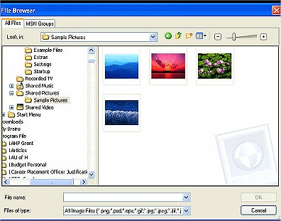  Bước 3: Nhập chuột vào hình em muốn sử dụng. Hoặc nếu chọn cùng lúc nhiều hình, nhấn giữ phím Ctrl sau đó nhấp chuột vào các hình muốn chọn rồi nhấp chọn ok.  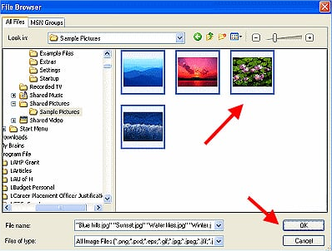  - Cho học sinh thảo luận nhóm đôi và nhắc lại các bước nhập hình ảnh?  - Giáo viên nhận xét.  3. LUYỆN TẬP  - HĐ 1: Thực hành thao tác nhập hình ảnh  - GV yêu cầu học sinh dùng Photo Story 3 for Windows để nhập hình ảnh theo yêu cầu sau:  + Nhập 1 hình ảnh.  + Nhập 3 hình ảnh.  + Nhập số hình ảnh tùy thích.  - Quan sát và trợ giúp những em chưa làm được.  4. VẬN DỤNG  - HĐ 1: Vận dụng  - GV yêu cầu HS quan sát hình và nối các ô với nhau theo thứ tự của các bước nhập hình ảnh.  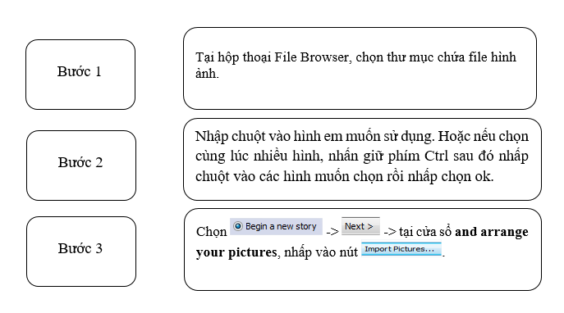  - HĐ 2: Củng cố, dặn dò  - Tóm tắt lại nội dung chính của bài  - GV yêu cầu HS về nhà xem lại các bước? | - Lắng nghe.  - Trả lời theo sự hiểu biết  - Quan sát.  - HS hoạt động theo nhóm.  - HS trả lời.  - Lắng nghe, ghi chép.  - Lắng nghe.  - HS thực hành trên máy tính.  - Quan sát và thực hành theo hướng dẫn của giáo viên.  - Quan sát, hoàn thành nội dung theo yêu cầu.  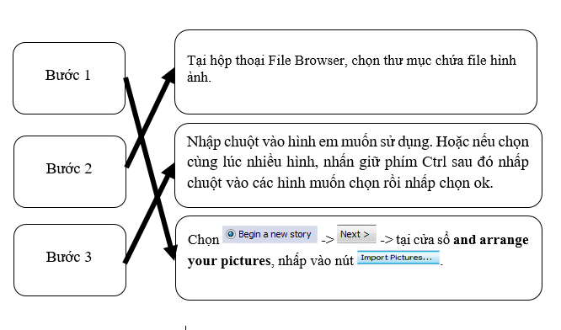  - HS lĩnh hội  - HS về nhà xem em đã dùng máy tính làm những công việc gì?
IV. ĐIỀU CHỈNH SAU BÀI DẠY
. . . . . . . . . . . . . . . . . . . . . . . . . . . . . . . . . . . . . . . . . . . . . . . . . . . . . . . . . . . . . . . . . . . . . . . . . . . . . . . . . . . . . . . . . . . . . . . . . . . . . . . . . . . . . . . . . . . . . . . . . . . . . . . . . . . . . . . . . . . . . . . . . . . . . . . . . . . . . . . . . . . . . . . . . . . . . . . . . . . . . . . . . . . . . . . . . . . . . . . . . . . . . . . . . . . . . . . . . . . . . . . . . . . . . . . . . . . . . . . . . . . . . . . . . . . . . . . . . . . . . . . . . . . . . . . . . . . . . . . . . . . . . . . . . . . . . . . . . . . . . . . . . . . . . . . . . . . . . . . . . . . . . . . . . . . . . . . . . . . . . . . . . . . . . . . . . . . . . . . . . . . . . . . . . . . . . . . . . . . . . . . . . . . . . . . . . . . . . . . . . . . . . . . . . . . . . . . . . . . . . . . . . . . . . . . . . . . . . . . . . . . . . . . . . . . . . . . . . . . . . . . . . . . . . . . . . . . . . . . . . . . . . . . . .. . . . . . . . . . . . . . . . . . . . . . . . . . . . . . .

Ngày soạn: 06/03/2022
Ngày dạy: 09-10-11/03/2022
KHỐI 4
CHỦ ĐỀ 3: BIÊN TẬP CLIP VỚI PHOTO STORY
Bài 11: Tìm hiểu kênh hình ảnh (T2)
(Tiết 13)
I. YÊU CẦU CẦN ĐẠT
1. Kiến thức
- Học sinh nhập hình ảnh vào phần mềm Photo Story 3.0 for windows.
- Biết sắp xếp hình ảnh trong phần mềm Photo Story 3.0 for windows.
- Biết minh hoạ thành một câu chuyện kĩ thuật số.
- Biết tạo một dự án.
- Biết tạo một câu chuyện kĩ thuật số.
2. Năng lực:
2.1. Năng lực chung:
- Năng lực tự chủ và tự học
+ Thực hiện đúng kế hoạch học tập của giáo viên giao, không mải chơi làm ảnh hưởng đến kết quả học tập của nhóm.
- Năng lực giao tiếp và hợp tác
+ Hiểu được nhiệm vụ của nhóm và trách nhiệm hoạt động của bản thân trong nhóm khi được hướng dẫn phân công.
+ Báo cáo được kết quả thực hiện nhiệm vụ của cả nhóm.
- Năng lực giải quyết vấn đề và sáng tạo
+ Biết xác định và làm rõ thông tin để hoàn thành nội dung bài học.
+ Biết thu nhận thông tin từ tình huống, nhận ra những vấn đề đơn giản và đặt được câu hỏi.
2.2. Năng lực đặc thù.
NLa: Nhận diện, phân biệt được hình dạng và chức năng của các thiết bị kĩ thuật số thông dụng; thực hiện được một số thao tác cơ bản với phần mềm hỗ trợ học tập, vui chơi, giải trí trên một số thiết bị kĩ thuật số quen thuộc.
3. Về phẩm chất:
- Chăm chỉ
+ Đi học đầy đủ, đúng giờ.
+ Thường xuyên hoàn thành nhiệm vụ học tập.
+ Có ý thực vận dụng kiến thức, kĩ năng đã học vào trong học tập
- Trung thực
+ Thật thà, ngay thẳng trong học tập, lao động và sinh hoạt hằng ngày; mạnh dạn nói lên ý kiến của mình
+ Không đồng tình với các hành vi thiếu tập trung trong học tập.
- Trách nhiệm
+ Có trách nhiệm với bản thân: Có ý thức giữ gìn vệ sinh và bảo vệ sức khỏe khi làm việc với máy tính: Ngồi học đúng tư thế để bảo vệ sống lưng, mắt và cổ.
+ Có trách nhiệm trong hoạt động tập thể: Tích cực tham gia các hoạt động học theo nhóm .
II. ĐỒ DÙNG DẠY HỌC
1. Giáo viên:
- Máy tính, máy chiếu, sách giáo khoa
- Các phiếu học tập trong kế hoạch DH
2. Học sinh: Sách giáo khoa, vở ghi
III. HOẠT ĐỘNG DẠY HỌC
HOẠT ĐỘNG CỦA GIÁO VIÊN | HOẠT ĐỘNG CỦA HỌC SINH
1. KHỞI ĐỘNG  - Ổn định lớp.  - Kiểm tra bài cũ: Nêu các bước để nhập hình ảnh.  2. HOẠT ĐỘNG HÌNH THÀNH KIẾN THỨC  - HĐ1. Sắp xếp hình ảnh, xóa hình ảnh.  - GV thao tác trên máy tính, Hs quan sát trên màn chiếu. các bước sắp xếp hình ảnh, xóa hình ảnh.  + Sau khi chọn và nhập hình vào dự án, hình ảnh được chọn sẽ được thể hiện trên film strip.  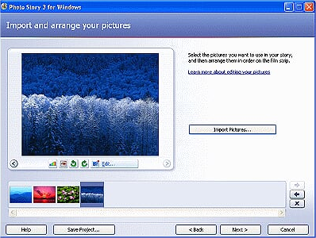  + Nếu muốn thay đổi thứ tự, em chọn như hình (chọn hình cần di chuyển và sử dụng nút mũi tên bên trái, bên phải)  + Để di chuyển hình ta chọn hình và sau đó giữ chuột trái để kéo thả hình mới.  + Nếu muốn xóa hình, chọn hình sau đó nhấp chuột vào nút X.  + Để chỉnh sửa nhanh hình ảnh, ta có thể sử dụng các công cụ được hiển thị trên film strip.  - Giáo viên cho học sinh thảo luận nhóm đôi, nhắc lại cách sắp xếp, xóa hình ảnh?  - GV hướng dẫn, gợi ý để HS rút ra nhận xét:  - Giáo viên nhận xét.  3. LUYỆN TẬP  - HĐ 1: Bài tập 1: Em hãy dùng nút lật hình (Rotate) có trong thanh công cụ nằm ở trên film strip để lật các hình ảnh dùng để biên tập phim.  - Quan sát và trợ giúp những em chưa làm được.  - GV nhận xét bài tập của học sinh  - HĐ 2: Bài tập 2: Dùng photo story 3 for windows để nhập hình ảnh sau đó sắp xếp theo thứ tự các hình ảnh sẽ được trình diễn, sau đó lưu project.  - Quan sát và trợ giúp những em chưa làm được.  - GV nhận xét bài tập của học sinh  4. VẬN DỤNG  - HĐ 1: Vận dụng  - GV yêu cầu học sinh làm việc cá nhân rồi chia sẻ trước lớp.  Dùng photo story 3 for windows cho phép di chuyển giữa các cửa sổ biên tập bằng cách nào?  - GV nhận xét.  - HĐ 2: Củng cố, dặn dò  - Tóm tắt lại nội dung chính của bài  - Yêu cầu HS về nhà thực hành sắp xếp, xóa ảnh, chỉnh sửa ảnh. | - HS báo cáo sĩ số.  - HS nêu các bước để nhập hình ảnh.  - HS quan sát  - HS chú ý và ghi nhớ.  - HS hoạt động theo nhóm.  - HS trả lời.  - Lắng nghe, ghi chép.  - HS làm bài tập trên máy tính.  - Quan sát và thực hành theo hướng dẫn của giáo viên.  - HS lắng nghe, ghi nhớ  - HS làm bài tập trên máy tính.  - Quan sát và thực hành theo hướng dẫn của giáo viên.  - HS lắng nghe, ghi nhớ  - HS làm việc cá nhân theo yêu cầu của bài, nói cho nhau nghe rồi chia sẻ kết quả trước lớp.  Kết quả: Dùng photo story 3 for windows cho phép di chuyển các cửa sổ biên tập bằng cách nhấp vào nút Back hoặc next.  - HS lắng nghe.  - Ghi nhớ  - HS về nhà thực hành sắp xếp, xóa ảnh, chỉnh sửa ảnh.
IV. ĐIỀU CHỈNH SAU BÀI DẠY
. . . . . . . . . . . . . . . . . . . . . . . . . . . . . . . . . . . . . . . . . . . . . . . . . . . . . . . . . . . . . . . . . . . . . . . . . . . . . . . . . . . . . . . . . . . . . . . . . . . . . . . . . . . . . . . . . . . . . . . . . . . . . . . . . . . . . . . . . . . . . . . . . . . . . . . . . . . . . . . . . . . . . . . . . . . . . . . . . . . . . . . . . . . . . . . . . . . . . . . . . . . . . . . . . . . . . . . . . . . . . . . . . . . . . . . . . . . . . . . . . . . . . . . . . . . . . . . . . . . . . . . . . . . . . . . . . . . . . . . . . . . . . . . . . . . . . . . . . . . . . . . . . . . . . . . . . . . . . . . . . . . . . . . . . . . . . . . . . . . . . . . . . . . . . . . . . . . . . . . . . . . . . . . . . . . . . . . . . . . . . . . . . . . . . . . . . . . . . . . . . . . . . . . . . . . . . . . . . . . . . . . . . . . . . . . . . . . . . . . . . . . . . . . . . . . . . . . . . . . . . . . . . . . . . . . . . . . . . . . . . . . . . . . . .. . . . . . . . . . . . . . . . . . . . . . . . . . . . . . .

Ngày soạn: 07/03/2022
Ngày dạy: 09/03/2022
KHỐI 5
CHỦ ĐỀ 3: PHẦN MỀM MSW LOGO
Bài 13. VẼ HÌNH BẦU DỤC (T1)
(Tiết 12)
I. YÊU CẦU CẦN ĐẠT
1. Kiến thức
- Biết sử dụng phần mềm Logo để vẽ hình.
- Biết dùng lệnh và điều khiển bút vẽ để vẽ hình bầu dục trên giấy vẽ.
2. Năng lực:
2.1. Năng lực chung:
- Năng lực tự chủ và tự học:
+ Có ý thức tự giác chiếm lĩnh kiến thức.
+ Thường xuyên hoàn thành nhiệm vụ học tập, có ý thực vận dụng kiến thức, kĩ năng đã học vào trong học tập.
- Năng lực giao tiếp và hợp tác
+ Hiểu được nhiệm vụ của nhóm và trách nhiệm hoạt động của bản thân trong nhóm khi được hướng dẫn phân công.
+ Báo cáo được kết quả thực hiện nhiệm vụ của cả nhóm.
- Năng lực giải quyết vấn đề và sáng tạo
+ Biết xác định và làm rõ thông tin để hoàn thành nội dung bài học.
+ Biết thu nhận thông tin từ tình huống, nhận ra những vấn đề đơn giản và đặt được câu hỏi.
2.2. Năng lực đặc thù.
NLa: Năng lực ứng dụng công nghệ thông tin và truyền thông trong học và tự học: Sử dụng phần mềm MSW Logo vẽ được hình bầu dục và một số hoa văn bầu dục.
3. Về phẩm chất:
- Chăm chỉ
+ Đi học đầy đủ, đúng giờ.
+ Thường xuyên hoàn thành nhiệm vụ học tập.
+ Có ý thực vận dụng kiến thức, kĩ năng đã học vào trong học tập
- Trung thực
+ Thật thà, ngay thẳng trong học tập, lao động và sinh hoạt hằng ngày; mạnh dạn nói lên ý kiến của mình
+ Không đồng tình với các hành vi thiếu tập trung trong học tập.
- Trách nhiệm
+ Có trách nhiệm với bản thân: Có ý thức giữ gìn vệ sinh và bảo vệ sức khỏe khi làm việc với máy tính: Ngồi học đúng tư thế để bảo vệ sống lưng, mắt và cổ.
+ Có trách nhiệm trong hoạt động tập thể: Tích cực tham gia các hoạt động học theo nhóm .
II. ĐỒ DÙNG DẠY HỌC
1. Giáo viên: Giáo án, máy tính, máy chiếu, sách giáo khoa.
2. Học sinh: SGK, vở ghi bài
III. HOẠT ĐỘNG DẠY HỌC
Hoạt động của GV | Hoạt động của HS
1. HOẠT ĐỘNG MỞ ĐẦU  - Ổn định .  2. HOẠT ĐỘNG HÌNH THÀNH KIẾN THỨC  - HĐ 1: Một số kiến thức về hình ellipse  1. Những kiến thức cần biết về hình ellipse  Các thành phần chính của hình ellipse:  - Tâm hình ellipse: Là điểm chính giữa hình ellipse  - Bán kính hình ellipse: Là khoảng cách từ tâm hình tròn đến một điểm xa nhất theo chiều thẳng đứng (bán kính đứng) hoặc theo chiều ngang (bán kính ngang)  2. Vẽ hình ellipse  Gv đưa ra các câu hỏi gợi ý giúp hs xác định tâm và bán kính hình ellipse  50  100  O  A  B  D  Để vẽ hình ellipse, người ta chỉ cần biết tâm và độ dài hai bán kính của hình ellipse.  Gv Nx, chốt ý  - HĐ 2: Các lệnh vẽ hình ellipse  Có mấy lệnh vẽ hình ellipse?  Gv hướng dẫn hs tìm hiểu lệnh vẽ hình ellipse  1. Lệnh vẽ hình ellipse có bút vẽ nằm ở tâm hình ellipse:  Ellipse_ bán kính ngang_ bán kính đứng  Ví dụ: Để vẽ hình ellipse có bán kính ngang là 100 và bán kính đứng là 50, ta gõ lệnh: ellipse 100 50  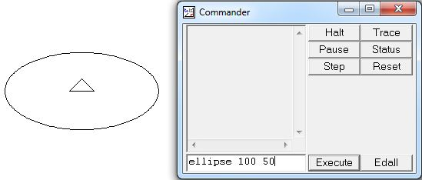  3. HOẠT ĐỘNG LUYỆN TẬP  - HĐ 3: Tự khám phá  Hướng dẫn Hs thực hành và tự khám phá bài học:  + Lần lượt thay đổi chiều dài bán kính hình ellipse.  + Sau đó áp dụng lệnh vẽ 2 kiểu hình ellipse, quan sát và nhận xét  4. VẬN DỤNG  - HĐ 4: Trải nghiệm  - GV hướng dẫn HS dùng lệnh vẽ các hình sau:  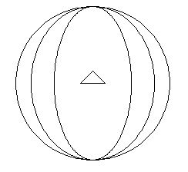  GV hướng dẫn HS thực hành từng hình vẽ, sau đó giới thiệu bài làm với bạn học.  GV quan sát HS thực hành và hướng dẫn thực hành cho HS chưa đạt, khích lệ HS thực hành tốt.  - Củng cố - dặn dò  - GV nhận xét, đánh giá kết quả học tập của cá nhân, nhóm học tập.  - GV tổng kết lại những nội dung HS cần ghi nhớ. Dặn dò HS chuẩn bị cho bài học sau. | Ổn định .  Quan sát và lắng nghe.  Tâm là điểm O  Bánh kính ngang là đoạn thẳng OA và OB  2 lệnh  Chú ý lắng nghe  Thực hành theo nhóm.  Hs thực hành theo hướng dẫn của giáo viên.  - Quan sát và lắng nghe.  Thực hành theo nhóm.  Thực hành theo hướng dẫn của GV.  - Chú ý lắng nghe
IV. ĐIỀU CHỈNH SAU BÀI DẠY
. . . . . . . . . . . . . . . . . . . . . . . . . . . . . . . . . . . . . . . . . . . . . . . . . . . . . . . . . . . . . . . . . . . . . . . . . . . . . . . . . . . . . . . . . . . . . . . . . . . . . . . . . . . . . . . . . . . . . . . . . . . . . . . . . . . . . . . . . . . . . . . . . . . . . . . . . . . . . . . . . . . . . . . . . . . . . . . . . . . . . . . . . . . . . . . . . . . . . . . . . . . . . . . .
Ngày soạn: 07/03/2022
Ngày dạy: 11/03/2022
KHỐI 5
CHỦ ĐỀ 3: PHẦN MỀM MSW LOGO
Bài 13. VẼ HÌNH BẦU DỤC (T2)
(Tiết 13)
I. YÊU CẦU CẦN ĐẠT
1. Kiến thức
- Biết sử dụng phần mềm Logo để vẽ hình.
- Biết dùng lệnh và điều khiển bút vẽ để vẽ hình bầu dục trên giấy vẽ.
2. Năng lực:
2.1. Năng lực chung:
- Năng lực tự chủ và tự học:
+ Có ý thức tự giác chiếm lĩnh kiến thức.
+ Thường xuyên hoàn thành nhiệm vụ học tập, có ý thực vận dụng kiến thức, kĩ năng đã học vào trong học tập.
- Năng lực giao tiếp và hợp tác
+ Hiểu được nhiệm vụ của nhóm và trách nhiệm hoạt động của bản thân trong nhóm khi được hướng dẫn phân công.
+ Báo cáo được kết quả thực hiện nhiệm vụ của cả nhóm.
- Năng lực giải quyết vấn đề và sáng tạo
+ Biết xác định và làm rõ thông tin để hoàn thành nội dung bài học.
+ Biết thu nhận thông tin từ tình huống, nhận ra những vấn đề đơn giản và đặt được câu hỏi.
2.2. Năng lực đặc thù.
NLa: Năng lực ứng dụng công nghệ thông tin và truyền thông trong học và tự học: Sử dụng phần mềm MSW Logo vẽ được hình bầu dục và một số hoa văn bầu dục.
3. Về phẩm chất:
- Chăm chỉ
+ Đi học đầy đủ, đúng giờ.
+ Thường xuyên hoàn thành nhiệm vụ học tập.
+ Có ý thực vận dụng kiến thức, kĩ năng đã học vào trong học tập
- Trung thực
+ Thật thà, ngay thẳng trong học tập, lao động và sinh hoạt hằng ngày; mạnh dạn nói lên ý kiến của mình
+ Không đồng tình với các hành vi thiếu tập trung trong học tập.
- Trách nhiệm
+ Có trách nhiệm với bản thân: Có ý thức giữ gìn vệ sinh và bảo vệ sức khỏe khi làm việc với máy tính: Ngồi học đúng tư thế để bảo vệ sống lưng, mắt và cổ.
+ Có trách nhiệm trong hoạt động tập thể: Tích cực tham gia các hoạt động học theo nhóm .
II. ĐỒ DÙNG DẠY HỌC
1. Giáo viên: Giáo án, máy tính, máy chiếu, sách giáo khoa.
2. Học sinh: SGK, vở ghi bài
III. HOẠT ĐỘNG DẠY HỌC
Hoạt động của GV | Hoạt động của HS
1. HOẠT ĐỘNG MỞ ĐẦU  - Ổn định .  2. HOẠT ĐỘNG HÌNH THÀNH KIẾN THỨC  2. Lệnh vẽ hình ellipse có bút vẽ nằm trên hình ellipse:  Ellipse2_ bán kính ngang_ bán kính đứng  Ví dụ: Để vẽ hình ellipse có bán kính ngang là 100 và bán kính đứng là 50, ta gõ lệnh: ellipse 50 100  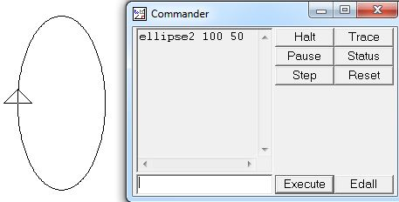  Gv quan sát Hs thực hành và hướng dẫn thực hành cho học sinh chưa đạt, khích lệ học sinh thực hành tốt  3. HOẠT ĐỘNG LUYỆN TẬP  - HĐ 3: Tự khám phá  Hướng dẫn Hs thực hành và tự khám phá bài học:  + Lần lượt thay đổi chiều dài bán kính hình ellipse.  + Sau đó áp dụng lệnh vẽ 2 kiểu hình ellipse, quan sát và nhận xét  4. VẬN DỤNG  - HĐ 4: Trải nghiệm  - GV hướng dẫn HS dùng lệnh vẽ các hình sau:  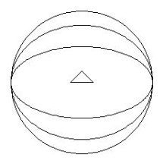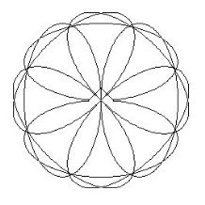  GV hướng dẫn HS thực hành từng hình vẽ, sau đó giới thiệu bài làm với bạn học.  GV quan sát HS thực hành và hướng dẫn thực hành cho HS chưa đạt, khích lệ HS thực hành tốt.  - Củng cố - dặn dò  - GV nhận xét, đánh giá kết quả học tập của cá nhân, nhóm học tập.  - GV tổng kết lại những nội dung HS cần ghi nhớ. Dặn dò HS chuẩn bị cho bài học sau. | Ổn định .  Thực hành theo nhóm.  Hs thực hành theo hướng dẫn của giáo viên.  - Quan sát và lắng nghe.  Trao đổi với bạn những thao tác mình làm được và chưa làm được.  Tự Nx  Thực hành theo nhóm.  Thực hành theo hướng dẫn của GV.  Chú ý lắng nghe
IV. ĐIỀU CHỈNH SAU BÀI DẠY
. . . . . . . . . . . . . . . . . . . . . . . . . . . . . . . . . . . . . . . . . . . . . . . . . . . . . . . . . . . . . . . . . . . . . . . . . . . . . . . . . . . . . . . . . . . . . . . . . . . . . . . . . . . . . . . . . . . . . . . . . . . . . . . . . . . . . . . . . . . . . . . . . . . . . . . . . . . . . . . . . . . . . . . . . . . . . . . . . . . . . . . . . . . . . . . . . . . . . . . . . . . . . . . . . . . . . . . . . . . . . . . . . . . . . . . . . . . . . . . . . . . . . . . . . . . . . . . . . . . . . . . . . . . . . . . . . . . . . . . . . . . . . . . . . . . . . . . . . . . . . . . . . . . . . . . . . . . . . . . . . . . . . . . . . . . . . . . . . . . . . . . . . . . . . . . . . . . . . . . . . . . . . . . . . . . . . . . . . . . . . . . . . . . . . . . . . . . . . . . . . . . . . . . . . . . . . . . . . . . . . . . . . . . . . . . . . . . . . . . . . . . . . . . . . . . . . . . . . . . . . . . . . . . . . . . . . . . . . . . . . . . . . . . . .. . . . . . . . . . . . . . . . . . . . . . . . . . . . . .

